Mô phỏng bài 5

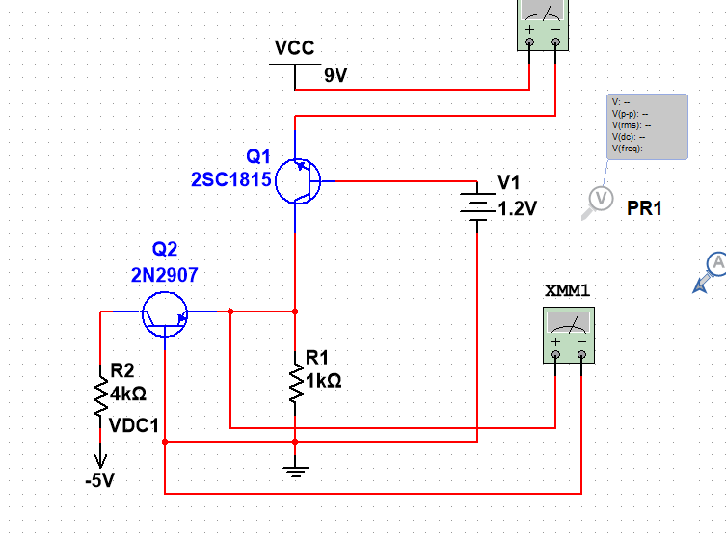

Cấu trúc mạch gồm 1 Emiited follower và 1 mạch BJT Q2 có tác dụng kéo áp

b/

VTC cho vout và Vin

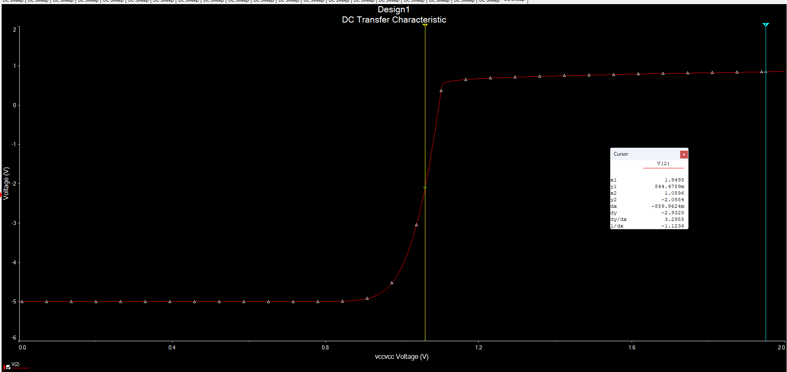

Vì mạch này gồm 2 còn NPN và PNP nên các chế độ hoạt động khác nhau , việc vẽ VTC cho chúng ta thấy rõ đc khi nào BJT Q2 khếch đại VBE 2 > 0.7 và khi nào Q2 bão hòa VBE2 < 0.7

T có quan hệ Vout và Vin dc tuy nhiên ko thể vẽ Iout DC theo sweep Vin DC (VB1 DC ) r lấy điểm giao của nó với VTC trên đc vì đây là con BJT khác nhau với các trg hợp hoạt động khác nhau nên nếu muốn maxswing tốt là điểm mà giúp sóng vin ( tín hiệu nhỏ ) khuếch đại tốt nhất và không méo là điểm ở giữa đg tuyến tính Điểm như trên hình H ( VB1dc = 1.05 V và Vout2dc = -2.5 V )

V

Bây h thiết kế mạch bias với tiêu chí VB1dc = 1.05

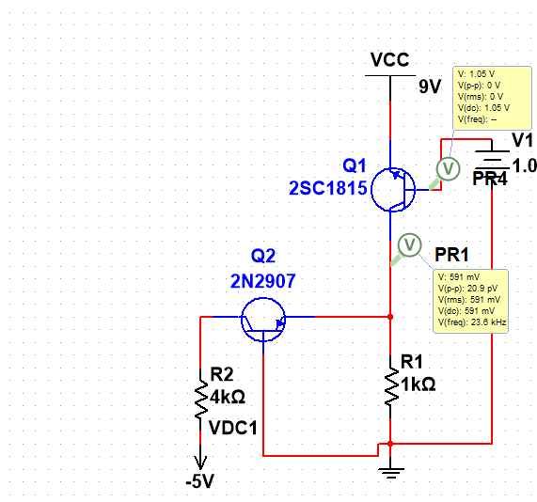

Vì k có mối liên hệ giữa VB1 VE1 trong trg hợp dẫn chứ chửa hẳn là KĐ( vì Q1 là emitted flollower) , vì tầng 1 ko nhất thiết phải KĐ điểm H này sẽ tối ưu cho cả hai tầng nên VBE sẽ ko bằng 0.7 -> ta phải đo r từ đó tính ra biểu thức chứa R3 và R4 bias cho mạch . Trên hình ta đo đc VBE tại điểm làm việc H là (1.05 -0.591= 0.459)

Thiết kế bias

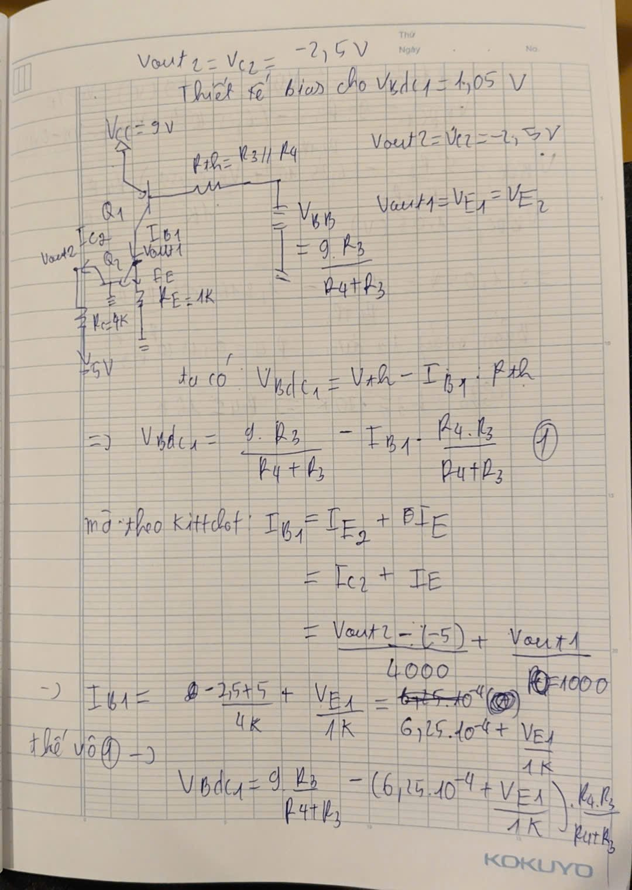

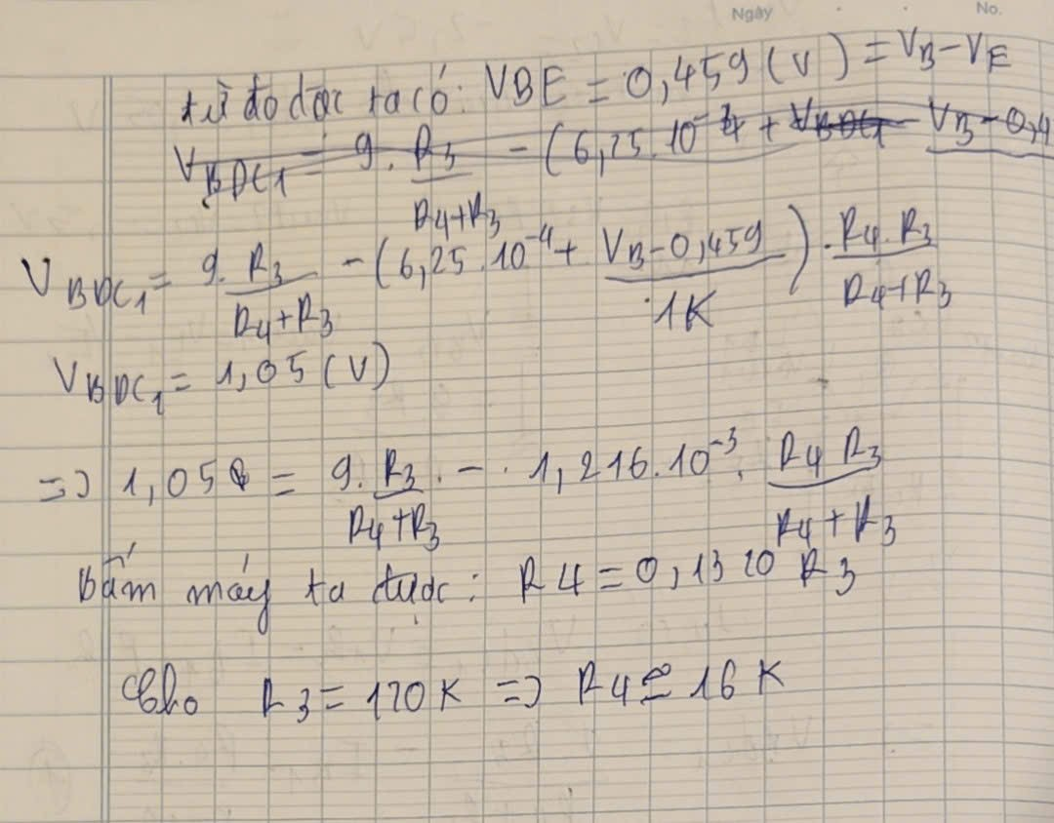

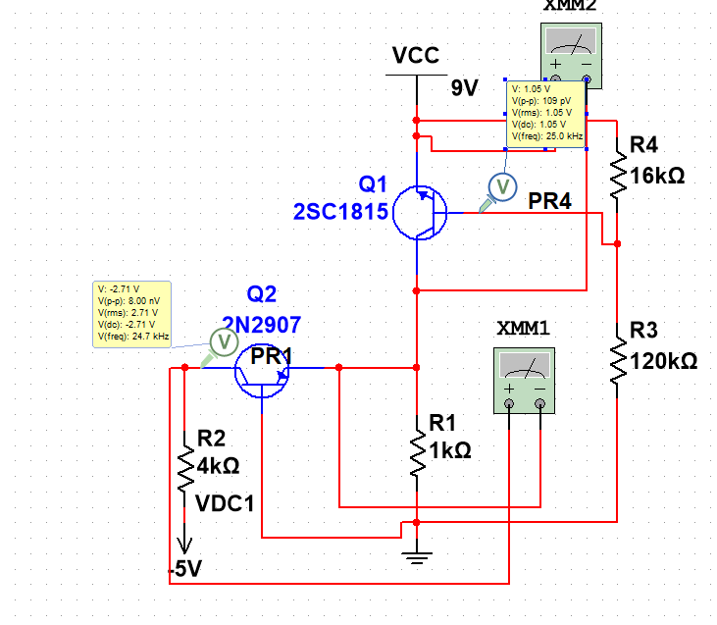

Kết quả sau khi bias rơi đc vào điểm H như đã chọn ban đầu H( VBdc1=1.05 v, Vout2= -2.71 v) hơi lệch với ban đầu ước tính

C/ Tính C

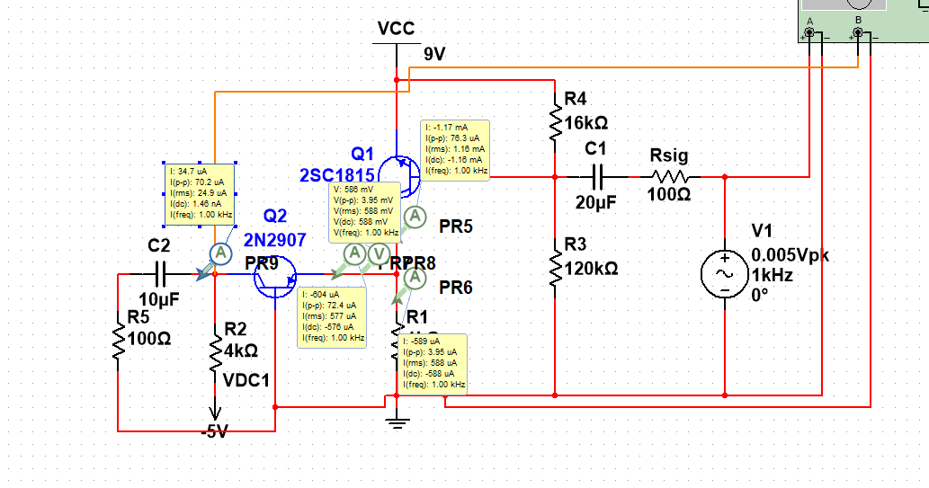

IE1= 1.16 mA

Đo từ thực nghiệm thấy rằng cấu trúc này Dòng AC ( IP-P) đổ ra từ Cực E1 của emitter folower và chạy thẳng qua E2 hầu như bypass hoàn toàn qua R1 ( R1 chỉ như để phân áp ) chạy thẳng thẳng ra tải R5 và thất thoát rất ít . Đồng thời áp rơi trên đoạn giữa hai con bjt chỉ có khoảng 0.6 v hoàn hoàn k cần tụ ở đây do k sợ ảnh hưởng của phân cực tác động lên tín hiệu AC

Cấu trúc này xem 2 con BJT như 1 tầng với dòng đổ thẳng ra ngoài .

Nên khi làm mô hình tín hiệu nhỏ ta sẽ bỏ qua thẳng R1=1k vì nó đc bypass toàn bộ r mà k cần tụ

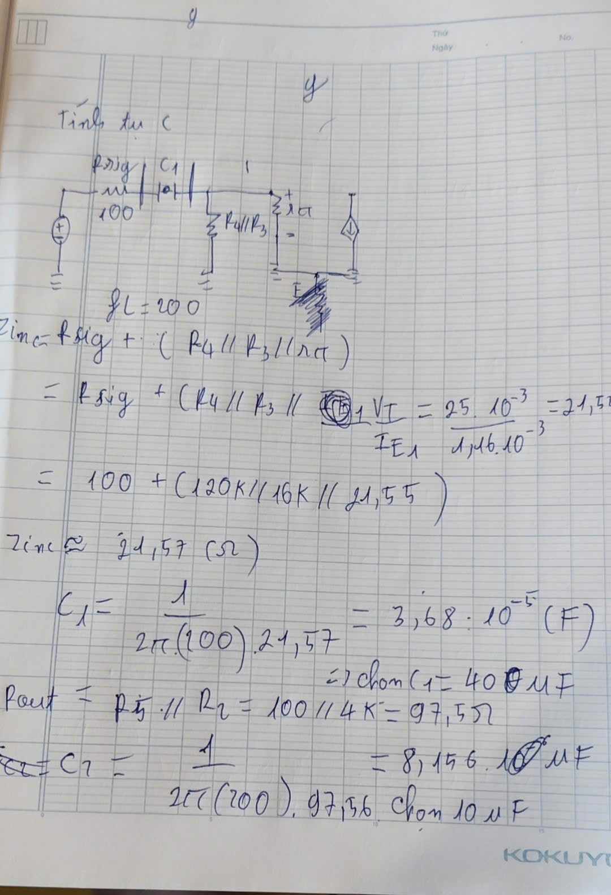

Mạch hoàn chỉnh, Hướng đi AC và thông số cơ bản

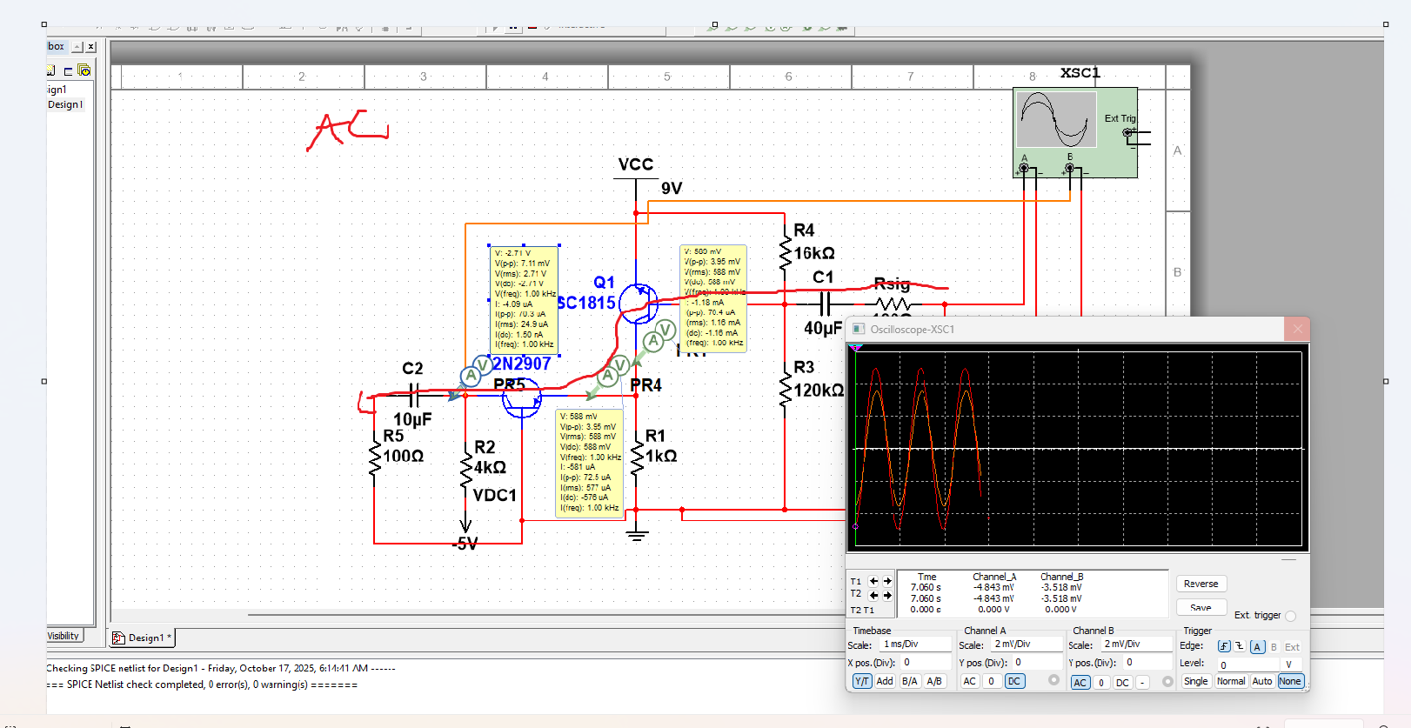

Tổng kết thông số mạch : IE1(DC) = 1.16m A , VE1=VE2=0.5 v ( AC)

Cấu trúc này đổ thẳng bypasss qua hết R2 và R1 cho tín hiệu AC nên xúc xài mô hình AC bỏ hai trở này đi , hai trở này có tác dụng khi tìm phân cực